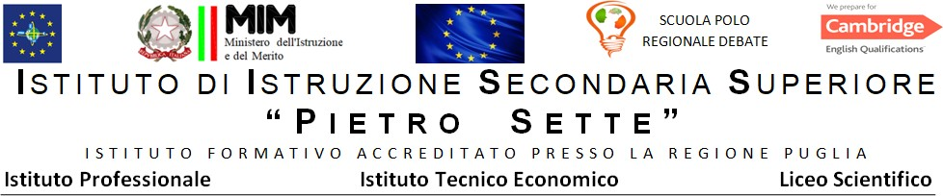

ANNO SCOLASTICO 2024/2025
PROGRAMMA DI EDUCAZIONE CIVICA SVOLTO DALLA CLASSE 4ALS

DOCENTI: Russo Luciano, Difonzo Anna, Dituri Rocco, Avella Giuseppe, Chita Tiziana.

Modulo 1 (Cittadinanza e Costituzione)
Il lavoro nella Costituzione della Repubblica Italiana: gli articoli 1, 4, 35, 36, 37, 38, 39 e 40. Il mercato del lavoro e i contratti di lavoro subordinato. Gli obblighi del lavoratore e le categorie protette. Gli obiettivi 8 e 12 dell’agenda 2030: la sostenibilità, il consumo di suolo, l’innalzamento dei mari e il global warming. Gli Accordi di Parigi del 2015. L’information literacy: le principali fake news della storia e le tecniche per riconoscere ed evitare la trappola delle notizie false.

Modulo 2 (Sviluppo economico e sostenibilità - Cittadinanza Digitale)
L’articolo 9 della Costituzione della Repubblica Italiana e la valorizzazione patrimonio culturale, artistico e paesaggistico. Educazione finanziaria: maturare le competenze necessarie per gestire al meglio il proprio denaro, risparmiare e investire in modo consapevole, e comprendere il funzionamento del sistema finanziario.

Santeramo in Colle, 07/06/25 Il docente referente
Prof. ROCCO DITURI

Gli alunni

